Cajero Automatico
Gilberto Alejandro Monroy Morales

GTU Naucalpan
Programacion Estructurada II

Calculadora Básica - Documentación

Algoritmo

Algoritmo
Cajero Automático
- INICIO
- Inicializar saldo en $1000
- Mostrar mensaje de bienvenida
- MIENTRAS continuar sea VERDADERO HACER:
  - Mostrar menú de opciones:
    - Consultar Saldo
    - Retirar Dinero
    - Depositar Dinero
    - Salir
  - Leer opción del usuario
  - SEGÚN opción:
    - CASO 1 (Consultar Saldo):
      - Mostrar saldo actual
    - CASO 2 (Retirar Dinero):
      - Solicitar monto a retirar
      - SI monto > saldo ENTONCES
        - Mostrar "Fondos insuficientes"
      - SINO
        - Restar monto al saldo
        - Mostrar nuevo saldo
    - CASO 3 (Depositar Dinero):
      - Solicitar monto a depositar
      - Sumar monto al saldo
      - Mostrar nuevo saldo
    - CASO 4 (Salir):
      - Mostrar mensaje de despedida
      - Cambiar continuar a FALSO
    - DEFECTO:
      - Mostrar "Opción no válida"
- FIN MIENTRAS
- FIN

Pseudocódigo

Definir saldo, opcion, montoRetiro, montoDeposito Como Entero

Definir continuar Como Logico

saldo ← 1000

continuar ← VERDADERO

Escribir "Bienvenido al Cajero Automatico"

Mientras continuar = VERDADERO Hacer

Escribir "Seleccione una opcion:"

Escribir "1. Consultar Saldo"

Escribir "2. Retirar Dinero"

Escribir "3. Depositar Dinero"

Escribir "4. Salir"

Leer opcion

Segun opcion Hacer

Caso 1:

Escribir "Su saldo actual es: $", saldo

Caso 2:

Escribir "Ingrese el monto a retirar: $"

Leer montoRetiro

Si montoRetiro > saldo Entonces

Escribir "Fondos insuficientes."

Sino

saldo ← saldo - montoRetiro

Escribir "Retiro exitoso. Nuevo saldo: $", saldo

FinSi

Caso 3:

Escribir "Ingrese el monto a depositar: $"

Leer montoDeposito

saldo ← saldo + montoDeposito

Escribir "Deposito exitoso. Nuevo saldo: $", saldo

Caso 4:

Escribir "Gracias por usar el cajero automatico. Hasta luego!"

continuar ← FALSO

De Otro Modo:

Escribir "Opcion no valida."

FinSegun

FinMientras

FinAlgoritmo

Diagrama de Flujo
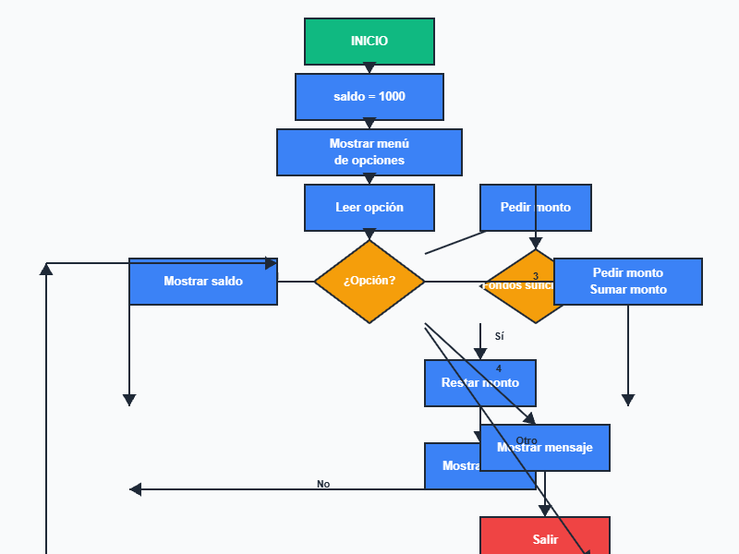

Codigo C++

#include <iostream>

using namespace std;

int consultarSaldo(int saldo) {

return saldo;

}

bool retirarDinero(int &saldo, int monto) {

if (monto > saldo) {

cout << "Fondos insuficientes." << endl;

return false;

}

saldo -= monto;

return true;

}

void depositarDinero(int &saldo, int monto) {

saldo += monto;

}

bool salir() {

cout << "Gracias por usar el cajero automatico. Hasta luego!" << endl;

return true;

}

int main() {

int saldo = 1000;

int opcion;

bool continuar = true;

cout << "Bienvenido al Cajero Automatico" << endl;

while (continuar) {

cout << "Seleccione una opcion:" << endl;

cout << "1. Consultar Saldo" << endl;

cout << "2. Retirar Dinero" << endl;

cout << "3. Depositar Dinero" << endl;

cout << "4. Salir" << endl;

cin >> opcion;

switch (opcion) {

case 1:

cout << "Su saldo actual es: $" << consultarSaldo(saldo) << endl;

break;

case 2: {

int montoRetiro;

cout << "Ingrese el monto a retirar: $";

cin >> montoRetiro;

if (retirarDinero(saldo, montoRetiro)) {

cout << "Retiro exitoso. Nuevo saldo: $" << saldo << endl;

}

break;

}

case 3: {

int montoDeposito;

cout << "Ingrese el monto a depositar: $";

cin >> montoDeposito;

depositarDinero(saldo, montoDeposito);

cout << "Deposito exitoso. Nuevo saldo: $" << saldo << endl;

break;

}

case 4:

continuar = salir();

break;

default:

cout << "Opcion no valida." << endl;

}

}

return 0;

}

Pruebas de escritorio
